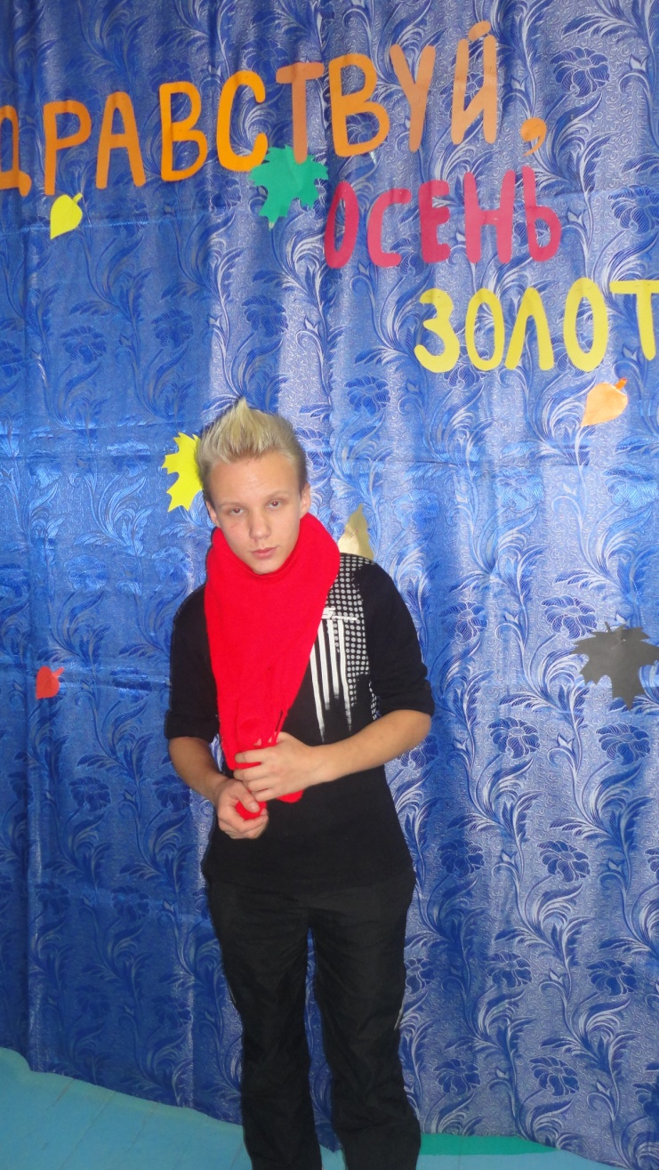
Конкурс костюмов на «Осеннем бале» «Модный приговор», внеклассное мероприятие для 5-11 классов, составители: Кудрявцева М .Н., учитель английского языка и учащиеся 8 класса МОБУ «Коминская национальная ООШ»
Цель мероприятия: Развитие познавательных и творческих способностей обучающихся, направленных на формирование всесторонне развитой личности.
Задачи:1. Приобщить учащихся к красоте;
2.Воспитывать художественный вкус;
3.Развивать эстетически культурный уровень воспитанников.
Сценарий
Ведущий: Здравствуйте, уважаемые дамы и господа! Сегодня на нашем вечере присутствуют модельеры и стилисты, адвокаты и юристы! И мы начинаем «Модный приговор» на тему «Осенние сюрпризы»(звучит лирическая музыка и на сцену выходят)
Судья________________________________
Эксперты - Жигалова Наталия Александровна, Еремеева Любовь Владимировна
Стилисты - Чернова Анастасия Игоревна, Николаева Алена Альбертовна
Адвокаты – защитники – учащиеся 5, 6,7, 9, 10 и 11 классов
Слово предоставляется Судье 1 категории:__________________________
Судья: Я рад вас всех видеть и с не терпением начинаю с выхода костюмов
( учащиеся в костюмах по очереди ходят по красной дорожке под музыку и рассаживаются на стулья протии в экспертов)
Судья: Слово 5 классу------------рассказ о костюме(защита костюма)
Судья: Послушаем эксперта
Эксперт: Костюм, конечно, интересный, но в нем ходить на улицу нельзя, ну разве только на бал-маскарад. И вообще ( отметить все отрицательные качества)
Судья: А мнение родственников?
Родственники: учащиеся 5 класса хвалят свой костюм.
Судья: Слово 6 классу------------рассказ о костюме(защита костюма)
Судья: Мнение эксперта
Эксперт: Костюм, конечно, интересный, но в нем ходить на улицу нельзя, ну разве только на бал-маскарад. И вообще( отметить все отрицательные качества)
Судья: А мнение родственников?
Родственники: учащиеся 6 класса хвалят свой костюм.
Судья: Слово 7 классу------------рассказ о костюме(защита костюма)
Судья: Мнение эксперта
Эксперт: Костюм, конечно, интересный, но в нем ходить на улицу нельзя, ну разве только на бал-маскарад. И вообще ( отметить все отрицательные качества)
Судья: А мнение родственников?
Родственники: учащиеся 7 класса хвалят свой костюм.
Судья: Слово 9 классу------------рассказ о костюме(защита костюма)
Судья: Мнение эксперта
Эксперт: Костюм, конечно, интересный, но в нем ходить на улицу нельзя, ну разве только на бал-маскарад. И вообще ( отметить все отрицательные качества)
Судья: А мнение родственников?
Родственники: учащиеся 10 класса хвалят свой костюм.
Судья: Слово 11 классу------------рассказ о костюме (защита костюма)
Судья: Мнение эксперта
Эксперт: Костюм, конечно, интересный, но в нем ходить на улицу нельзя, ну разве только на бал-маскарад. И вообще( отметить все отрицательные качества)
Судья: А мнение родственников?
Родственники: учащиеся 11 класса хвалят свой костюм.
Судья: Мы посмотрели все костюмы, выслушали мнения защитников и всех родственников, а также, мнения наших дорогих экспертов. А что нам скажет уважаемое жюри. Дорогие зрители, сегодня вы должны поработать в роли жюри. Мои помощники пройдутся по залу с карточками, а вы должны проголосовать только за один понравивщийся вам костюм.
( идет подсчет голосов)
Судья: И так на сцене остается представитель 10 класса. Пройдитесь еще раз по нашему подиуму. Теперь за сцену. Предстоит работа стилистам нашего проекта
(звучит музыка, идет переодевание за кулисами, а затем выход на сцену)
Судья: Мнение экспертов
Эксперты: Вот это другой разговор…..
Судья: А сейчас нужно решить залу нужно ли подарить данный костюм подзащитному. Вы должны проголосовать «да» или «нет».
(помощники ходят по залу с карточками «Да», «Нет»)
Судья: Зал сказал, что оба костюма остаются у подзащитного. А теперь слово экспертам.
Эксперты раздают грамоты за
- Оригинальность
- Привлекательность
- Обояние
- Творческий подход

